Las 10 campañas de marketing más extraordinarias de todos los tiempos
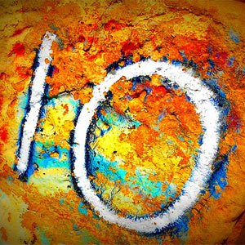¿Qué es algo extraordinario? Todo aquello digno de llamar la atención y que destaca por ser fuera de lo común. Como bien señala Seth Godin en su aclamado libro La vaca púrpura, si las marcas no quieren cavar sus propias tumbas en el cementerio del marketing de masas, tienen que hacerse notar con campañas extraordinarias. Pero, ¿cómo debe ser una campaña de marketing extraordinaria? Realmente no hay fórmula exacta para crear campañas extraordinarias, pero siempre es posible aprender de lo que han hecho otros antes. HubSpot recoge en una presentación las 10 campañas de marketing más extraordinarias de todos los tiempos:
10. Burger King: “Whopper Sacrifice”
En esta original acción publicitaria, concebida por Crispin Porter & Bogusky y lanzada a comienzos de 2009, Burger King invitaba a sus fans en Facebook a sacrificar a 10 amigos en esta red social a cambio de un Whopper gratis. La campaña duró sólo 10 días porque Facebook se vio obligada a retirarla por una “violación de la privacidad del usuario” (la app vinculada a esta campaña enviaba una notificación a los amigos “sacrificados”). Aun así, en apenas 10 días, Burger King logró no sólo distribuir 20.000 Whoppers gratis sino también lograr una notoriedad de marca impagable que no hubiera logrado con ninguna otra campaña de marketing convencional.
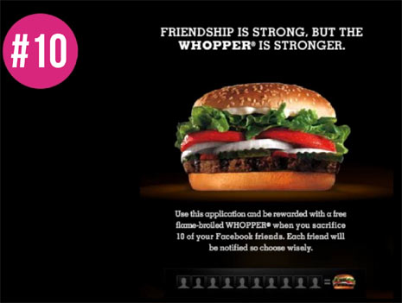
9. True Blood: “Revelation”
“Revelation” fue la exitosa campaña de marketing puesta en marcha por la popular serie de televisión True Blood para promocionar su primera temporada. Para poner esta acción en marcha, desarrollada en colaboración con la agencia Campfire, True Blood optó por recrear la mitología de la propia serie televisiva. HBO, la cadena que emite True Blood, y Campfire enviaron viales de un misterioso líquido rojo con mensajes en “lenguas muertas” a varios blogueros especializados en temas góticos y de terror. Tales viales invitaban a los blogueros a visitar la web sólo para vampiros BloodCopy.com. Simultáneamente, la cadena y la agencia “filtraron” en la red varios vídeos en los que “vampiros reales” debatían sobre la conveniencia se revelar su verdadera naturaleza a los humanos, y lanzaron una campaña de publicidad exterior en la que se anunciaba una nueva bebida bautizada con el nombre de “TruBlood”. ¿El resultado de esta inusitada acción de marketing? Que True Blood se convirtió en todo un éxito antes de su aterrizaje en la pequeña pantalla.
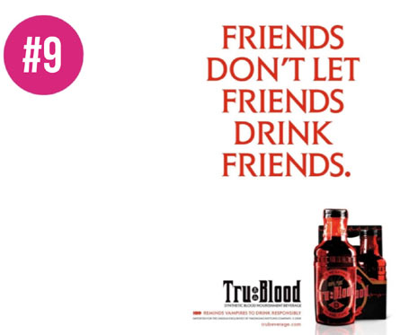
8. Pepsi: “The Refresh Project”
Después de 23 años y de cientos de millones de dólares invertidos en la publicidad de la Super Bowl, Pepsi sorprendió en 2010 a propios y extraños comunicando su decisión de no anunciarse en uno de los eventos publicitarios más importantes del año en Estados Unidos y destinar una tercera parte de su presupuesto anual de marketing en “The Refresh Project”, un proyecto en el que la marca fusionaba filantropía y redes sociales. Aunque tuvo que ser retirado 10 meses después de su lanzamiento por presunto fraude, Pepsi consiguió con “The Refresh Project” lo que pretendía: dejar a todos con la boca abierta.
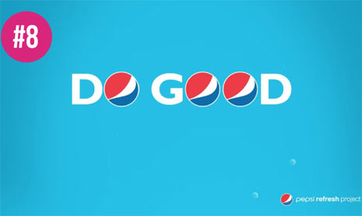
7. Office Max: “Elf Yourself”
Era una idea muy simple, pero cuando se lanzó en el año 2006 logró romper todos los moldes. Seis años después, “Elf Yourself” es uno de los mayores fenómenos virales de todos los tiempos cuyo éxito no caído además en el olvido. De hecho, se ha convertido ya en una auténtica tradición navideña.
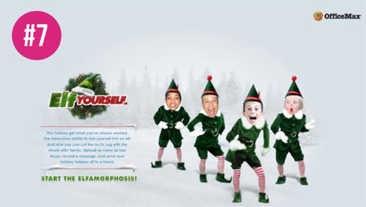
6. Old Spice: “The man your man could smell like”
Esta ya mítica campaña de Old Spice debutó en la Super Bowl en el año 2010 y enseguida consiguió meterse al público en el bolsillo con su carismático protagonista y su sabia combinación de humor, sex appeal e intriga. Gracias a “The man your man could smell like”, Old Spice logró incrementar sus ventas en un 107% en apenas 30 días.
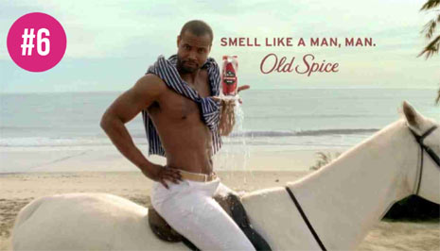
5. Queensland Board of Tourism: “El mejor trabajo del mundo”
La Oficina de Turismo de Queensland consiguió en 2009 estar en boca de todo el mundo gracias a un aparentemente simple anuncio publicado en la sección de trabajo de un periódico. Sin embargo, gracias a una inteligente acción de relaciones públicas y un sabio uso de los social media, la Oficina recibió más de 34.000 solicitantes de candidatos a convertirse en los beneficiarios del “mejor trabajo del mundo”.
4. Radiohead: “In Rainbows”
Con el lanzamiento de “In Rainbows”, el séptimo álbum de Radiohead, la banda demostró que había formas alternativas de vender música. “In Rainbows” no era un disco que pudiera comprarse en las tiendas. Se distribuía directamente a los fans de la banda y éstos podían pagar por él lo que quisieran. En su primer año, el álbum logró 3 millones de descargas y recaudó 10 millones de dólares en ventas.
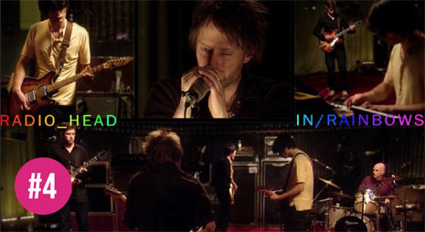
3. MINI Cooper: “Let’s Motor”
Para promocionar el icónico MINI Cooper en Estados Unidos, la marca de automóviles optó por alejarse de las tradicionales campañas en televisión y en prensa y aprovechar el pequeño tamaño del vehículo para promocionarlo en los lugares más sorprendentes: centros comerciales, la esquina de una calle, pegado a una valla publicitaria, etc. Con esta campaña, MINI logró demostrar a los estadounidenses su “diferencia” con respecto a otras marcas automovilísticas.
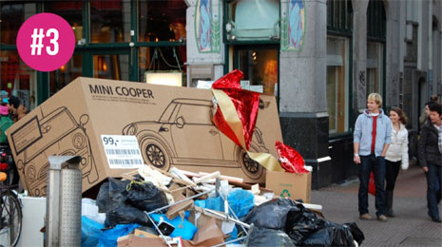
2. Artisan Entertainment: El proyecto de la bruja de Blair
Considerada por muchos la primera gran campaña viral previa a la explosión de la Web 2.0, la película El proyecto de la bruja de Blair es más que un éxito cinematográfico. Filmada con un presupuesto de apenas 22.000 dólares, el filme logró una recaudación récord de más de 250 millones de dólares, que consiguió gracias a una nueva manera de aproximarse al género del terror y haciendo creer a los espectadores que lo que acontecía en la película era 100% real.
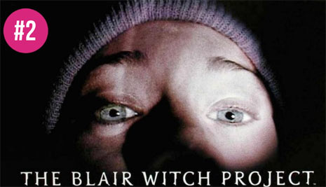
1. Barack Obama: campaña presidencial de 2008
A principios de 2007, Barack Obama era sólo un joven senador con un nombre divertido y menos del 10% de reconocimiento de marca. Dieciocho meses después, y gracias una inteligente campaña orquestada en las redes sociales, Obama logró recaudar más dinero que ningún otro candidato presidencial en la historia de Estados Unidos y lo más importante, se convirtió en el 44º presidente de los Estados Unidos de América.
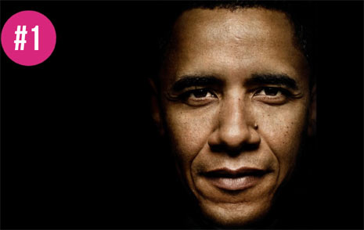
Leer más: Las 10 campañas de marketing más extraordinarias de todos los tiempos : Marketing Directo http://www.marketingdirecto.com/actualidad/checklists/las-10-campanas-de-marketing-mas-extraordinarias-de-todos-los-tiempos/#PXm9Xt8olehTC959
Mejora tu Posicionamiento Web con http://www.intentshare.com

